107年度技術型高中一般科目群科中心學校
國文科素養評量與學習社群發展研習活動 實施計畫
一、辦理依據：
依據教育部國民及學前教育署函示國立臺灣師範大學教育研究與評鑑中心接受教育部國民及學前教育署委託附設之「技術型高級中等學校一般科目群科中心學校」，辦理技術型高級中等學校推動教師專業發展相關活動。
二、目的：
（一）推動十二年國民基本教育課程綱要教師專業發展工作，實踐教師自發組成專業學習社群，共同探究與分享交流教學實務，持續自我成長之精神。
（二）推廣技術型高中教師專業學習社群執行之成果，透過社群交流互動，提升教師對教育的熱情和感染力，深化技術型高中教師之教學知能，促進教師專業發展。
（三）以「國文科」為核心的跨域教學實例演示，藉由專業教師實際教學成果的經驗分享，增進教師對於課綱實施、核心素養融入課程與評量、課程規劃與推動工作等相關知能，擴展教學視野，豐富教學內容。
三、辦理單位：
指導單位：教育部國民及學前教育署、技術型高中群科課程推動工作圈（國立臺灣師範大學機電工程學系）。
辦理單位：技術型高中一般科目群科中心學校（國立臺灣師範大學教育研究與評鑑中心）、技術型高中國語文推動中心（高雄市立高雄高級工業職業學校）、國立臺灣科技大學通識教育中心。
四、出席對象：全國公、私立技術型高中、普通型高中附設技術型類科學校及綜合型高中國文科或相關科目教師，全程參與教師將核發 3.5小時研習時數。
五、活動資訊：（請擇一報名，每場限額50名）
區域 | 日期 | 地點 | 教師在職進修網報名代碼
北區 | 107年11月29日（星期四）  下午1時30分至5時00分 | 國立臺灣科技大學綜合研究大樓1樓102會議室（RB-102）  （臺北市大安區基隆路四段43號） | 2517681
南區 | 107年12月03日（星期一）  下午1時30分至5時00分 | 高雄市立高雄高級工業職業學校汽化大樓視聽教室（法規教室）  （807高雄市三民區建工路419號） | 2517691
六、報名時間：
（一）請於107年11月26日（一）前，至全國教師在職進修網，輸入欲報名區域之課程代碼進行報名。
（二）因場地座位有限，各區限額50名，恕不接受現場報名，敬請見諒。
八、其他：
（一）請各校核予出席人員公差假及職務、課務派代。外縣市出席人員差旅費由主辦單位核實支付（請檢附票根及匯款帳戶影本，可搭乘高鐵）。
（二）為響應節能減碳政策，請自備環保杯、筷，會議場地停車位有限，請與會教師多加使用大眾運輸工具前往。
九、議程：
北區
日期：107年11月29日（星期四）下午1時30分至5時00分
地點：國立臺灣科技大學綜合研究大樓1樓102會議室（RB-102）
時間 | 議程 | 主題、主講人/主持人
13:00-13:30 | 報到 | 一般科目群科中心團隊
13:30-13:40 | 主席致詞 | 群科中心委員  游適宏教授、林淑芬教師
13:40-14:40 | 分享一：  跨域成果實例分享 | 當工業愛上人文  高雄市高雄高工 張嘉惠教師
14:40-14:50 | 休息時間
14:50-15:50 | 分享二：  活絡教學好點子 | 說得一口好菜  羅東市 羅東高商—范耘芬教師
15:50-16:50 | 分享三：  活絡教學好點子 | 我的家族很神氣  新竹市 新竹高工—黃湘云教師
16:50-17:00 | 教學討論暨綜合座談 | 與會教師

南區
日期：107年12月03日（星期一）下午1時30分至5時00分
地點：高雄市立高雄高級工業職業學校汽化大樓視聽教室（法規教室）
時間 | 議程 | 主題、主講人/主持人
13:00-13:30 | 報到 | 國語文推動中心團隊
13:30-13:40 | 主席致詞 | 高雄市立高雄高工 楊狄龍校長  中心委員 游適宏教授、林淑芬教師
13:40-14:40 | 分享一：  跨域成果實例分享 | 圖文APP創遊趣  臺中市 弘文高中 陳唎㖿教師
14:40-14:50 | 休息時間
14:50-15:50 | 分享二：  活絡教學好點子 | 苜蓿牙親子對話  新北市 淡水商工 陳怡芬教師
15:50-16:50 | 分享三：  活絡教學好點子 | 合力蜚「車」國際  高雄市 中正高工 李維恩教師
16:50-17:00 | 教學討論暨綜合座談 | 與會教師

107年度 技術型高中一般科目群科中心學校
國文科素養評量與學習社群發展研習活動 報名表
一、報名基本資料 ：(各欄位資料請務必填寫)
姓名 |  |  | 服務單位
手機 | （方便連絡及研習前提醒） |  | 職稱
聯絡電話  (辦公室) |  |  | 身分證字號 |  | （研習教師時數登錄用，可現場填）
e-mail |  |  | 用餐習慣 |  | □ 葷食  □ 素食  □ 不用餐
各場次資訊（擇一報名，每場限額50名）
報名場次  （請勾選） | 區域 | 活動開始時間  （提早半小時開始報到） |  | 活動地點 |  | 教師在職進修網  報名代碼
 | 北區 | 11/29（四）  13：30～17：00 |  | 國立臺灣科技大學綜合研究大樓1樓102會議室（RB-102） |  | 2517681
 | 南區 | 12/03（一）  13：30～17：00 |  | 高雄市立高雄高級工業職業學校汽化大樓視聽教室（法規教室） |  | 2517691
☆本回條視需要請自行影印使用☆
二、報名時間：即日起至11月24日（六）止，報名表格之電子檔可至「技術型高中一般科目及藝術群科課程中心學校」下載（網址：http://www.cer.ntnu.edu.tw/gcss/）。
三、報名方式：因座位有限，不接受現場報名。
（一）網路報名：「全國教師在職進修資訊網」
北區課程代碼：2517681
南區課程代碼：2517691
（二）e-mail報名：林燁芳（02-77343673）：fung0514@ntnu.edu.tw
（三）傳真報名：02-23415994

11/29 北區－活動場地位置圖與交通資訊
地點：國立臺灣科技大學綜合研究大樓1樓102會議室（RB-102）
（臺北市大安區基隆路四段43號）
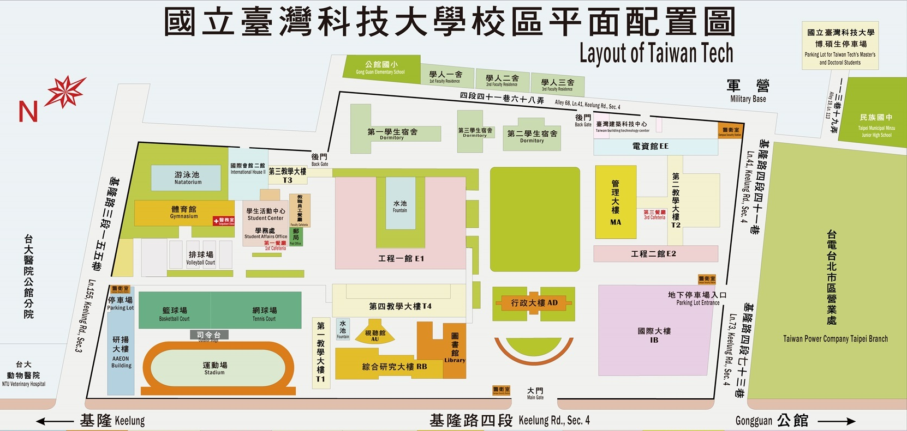

12/3 南區－活動場地位置圖與交通資訊
地點：高雄市立高雄高級工業職業學校汽化大樓視聽教室（法規教室）
(807高雄市三民區建工路419號)
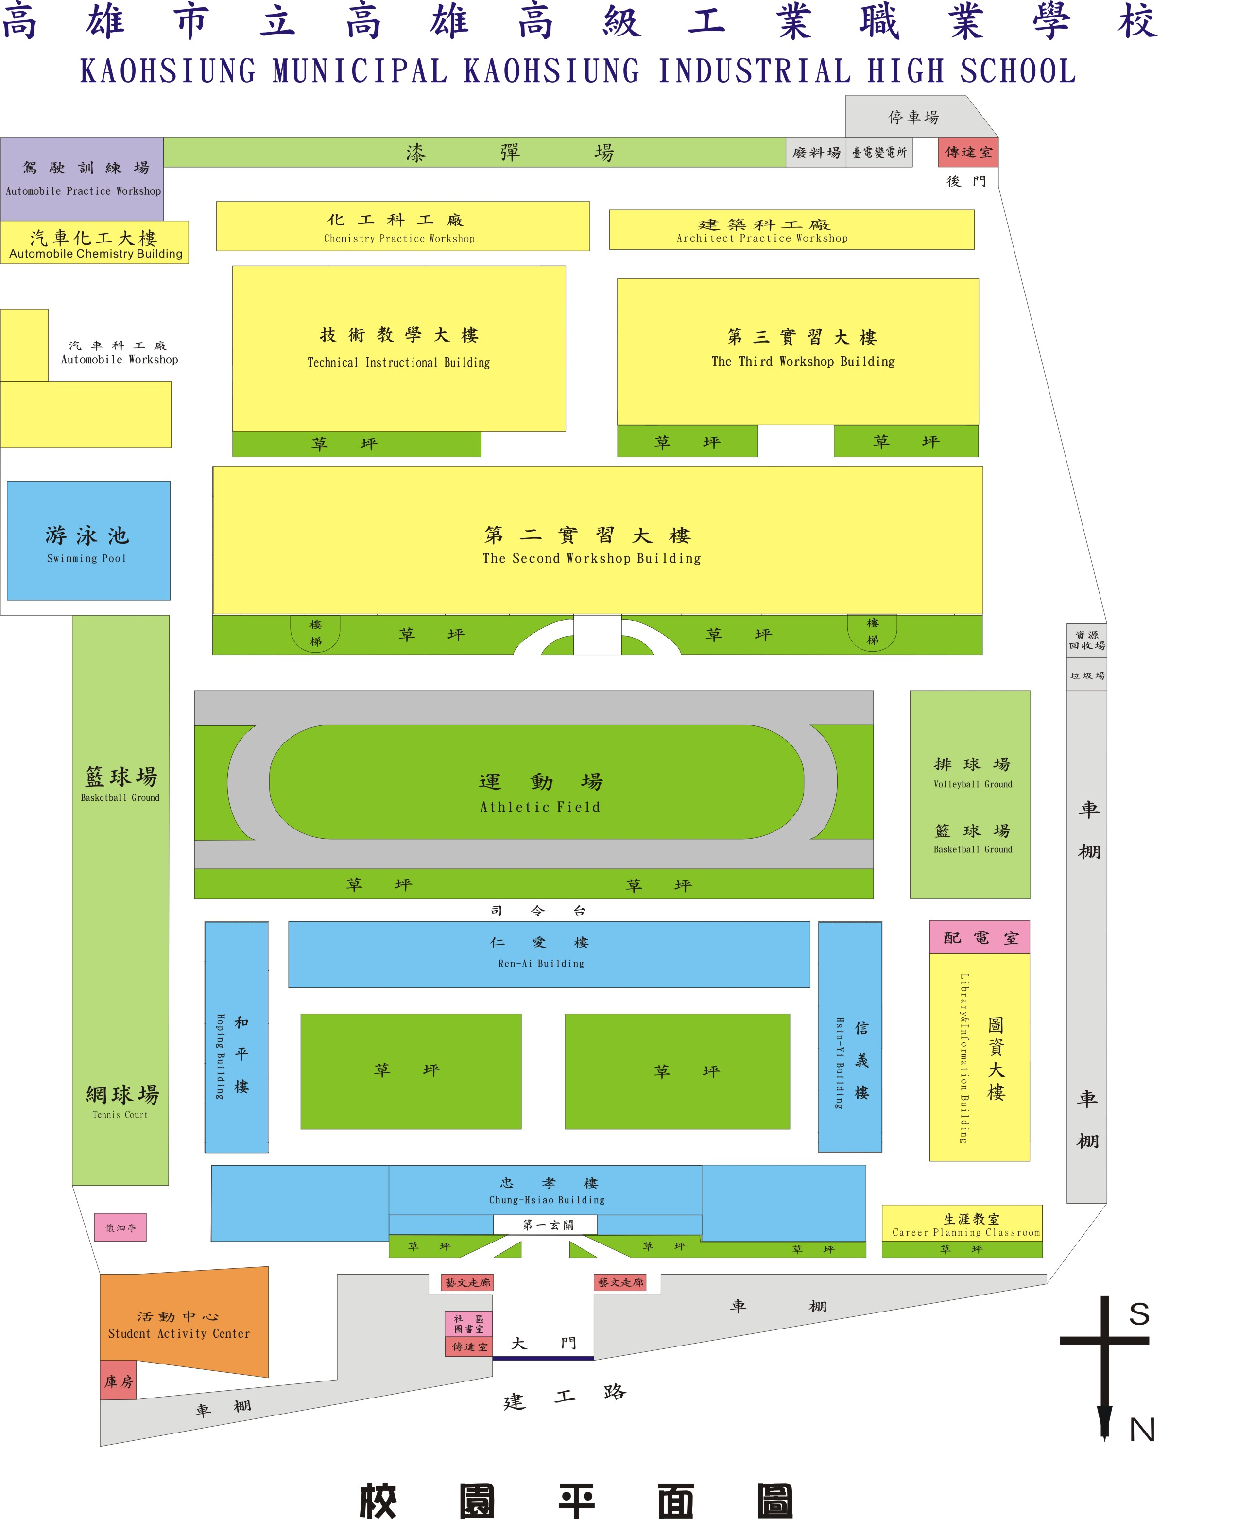
交通
請自行前往，或搭乘高鐵左營站／臺鐵新左營／捷運左營站 接駁車
(接駁車於12：30高鐵左營站三號出口遊覽車臨停區(彩虹市集旁)集合，準時發車。)

公車：
站名-高雄工職
紅30A、紅30B 、33、37、53B、81、217A、8008、8009、8041A、8041B、8041C、8049

